報道関係者各位
プレスリリース
2021年1月18日
Enjin Pte Ltd.

日本初！ NFT（Non-Fungible Token）によるチャリティープロジェクト
著名人の作品オークションによる資金で生活に苦しむ若年層の食糧支援
KIZUNA ✕ ENJINチャリティーNFTプロジェクト 目標金額200万円

ブロックチェーンを用いたエコシステムを開発するENJIN Pte. Ltd. (本社：シンガポール、CEO：Maxim Blagov、以下「Enjin」)は、SDGs x Blockchainで社会を変える想いを繋ぐプラットフォーム「KIZUNA HUB」を運営する「株式会社グラコネ」（本社：東京都渋谷区、代表取締役：藤本真衣、以下 グラコネ）と、著名人の作品オークションによる販売で得た資金で、生活に苦しむ若年層への食糧支援事業に寄付をする、日本初となるNFT(※)によるチャリティープロジェクトを開始することを発表します（2021年2月に実施予定）。

※NFT：「Non-Fungible Token」の略称でブロックチェーン上で流通させる代替のできない固有の価値を持つデジタルトークン。

■NFTによるチャリティープロジェクトの実施背景
暗号資産（仮想通貨）の認知と利用が拡がるなかで、その基盤を担っているブロックチェーンプラットフォームを利用する試みが様々なシーンで展開されています。その一つが、ブロックチェーンネットワーク上のトークンを、それ自体は貨幣価値を持たないNFTとして流通させ販売し、所有権を販売するNFTチャリティーです。著名アーティストや海外セレブリティなどが、自身の絵画などのクリエイションをNFTと関連付けて販売し、その売上金をコロナ禍で増加している社会問題の解決に当てるチャリティー活動が米国などで増えています。
世界中の善意を効率的に集めることができる寄付活動としても注目を集めています。
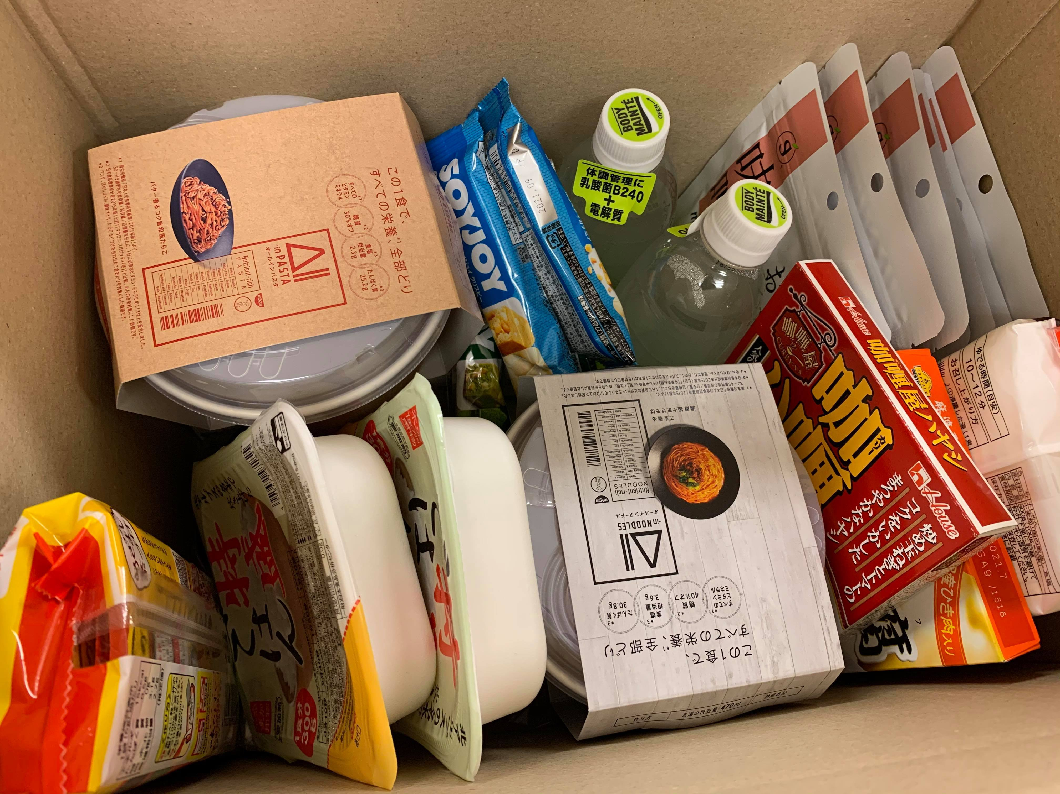
そこで、グラコネは、Enjinのブロックチェーン資産発行プラットフォームによるチャリティープロジェクトを企画し、コロナ禍で生活にこまる10代をサポートする「認定NPO法人D×P(ディーピー)」（本部：大阪府大阪市、理事長：今井紀明、以下 D✕P）に対する寄付活動として、日本初となるNFTチャリティープロジェクトを開始します。

日本初となるNFTプロジェクト「KIZUNA NFTプロジェクト」の狙い
・ブロックチェーンを使ったNFTの販売を通じて寄付を行う事業。合理的なチャリティー活動として社会啓発。
・現金や仮想通貨による寄付と違い、NFTを活用することで寄付をした記念品や証が寄付者に残る。
・将来的には、ブロックチェーン上に記録された寄付をした履歴を他のサービスに展開予定
→慈善心への報酬として他のサービスでの優遇、寄付活動への新しいインセンティブの創設など

■Kizuna x ENJIN チャリティーNFTプロジェクトの流れ
（１）販売方法
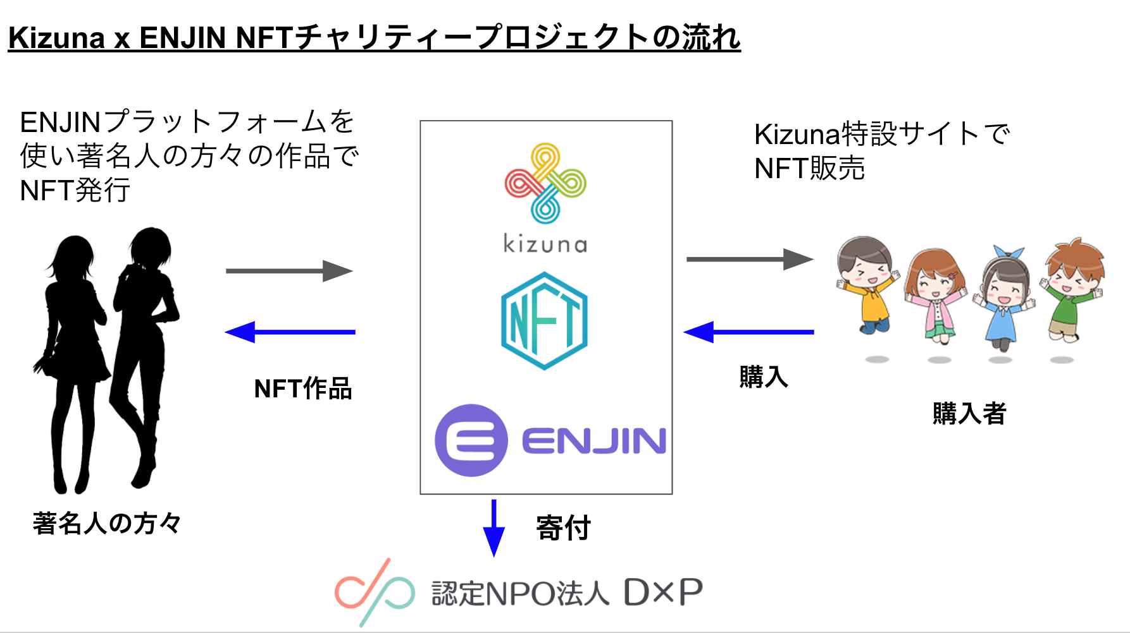

■今後の展開
国内初のNFTチャリティープロジェクトとして展開しますが、今後も、コロナ禍や貧困、環境保全活動など、SDGsに絡む活動を含めて、社会の要請にお応えすべくNFTによるチャリティー活動を機動的に展開する方針です。NFTの経済活動における有用性、さらにはブロックチェーンプラットフォームの合理性なども訴求していきながら、意思表示や決済をより効率的に電子的なプロセスで受け入れるスキームとしての認知も拡げていきたいと考えています。

＜今井さんのコメント＞
認定NPO法人D×Pは１０代の孤立を解決するNPOです。ユキサキチャットという３０００名を超える１０代の不登校や高校中退などした子どもたちや若年層が登録しており、就職の相談や場合によっては食糧支援や現金給付など福祉的なサポートもしています。コロナの状況下で「所持金が数百円しかもうない」と関西圏で一人暮らしの高校生から声も届いています。親からの支援もない子たちは貯蓄もなく、かなり厳しい状況に追い込まれています。私たちの活動資金は寄付で運営されており、月額寄付をしているサポーターも１２００名近くいます（2021年1月14日時点）。NFTでの寄付は初めてですが、仮想通貨には可能性を感じており、今回プロジェクトに参加させていただくのはうれしいです。本当にありがとうございます。
認定NPO法人D×P(ディーピー）
理事長：今井 紀明
＜Enjinのコメント＞
アートのトークン化は、高価値アセットの販売およびプロセスの自動化という、ブロックチェーンのメリットを最大限に引き出すユースケースです。 伝統的なアートの場合、販売を完了するまで何年もかかることがありますが、ブロックチェーンを用いれば、ほんの数分で発行から販売まで行えます。 またMaiは、日本のブロックチェーン業界において、とてもリスペクトされているクリエーターです。彼女は本プロジェクトを通して、アートビジネスをより民主化すると同時に、困難に直面している若者を全力でサポートします。ブロックチェーンの可能性を、多くの人に知っていただく、素晴らしい機会にもなるでしょう。
＜藤本のコメント＞
日本には「三方良し」という言葉・哲学があります。売り手よし、買い手よし、世間よし。まさしくこのNFTチャリティー企画は、三方よしという言葉がピッタリです。アーティストをはじめとする著名人の方々が提供してくださるNFTアート作品を、ファンの方が購入すると、ファンは作品を手に入れた喜びだけでなく、困ってる誰かの役に立つ事ができます。今まで仮想通貨（暗号資産）の寄付活動を行なってきましたが、こちらのNFTチャリティーに関しては、三方よしの要素に加え、より多くの人も楽しめながら、寄付が集まる、エンターテイメント要素も交えた仕組みになっています。今回のNFTチャリティーのコンセプトに快諾してくださった、Enjinチーム、アーティストの方々、はじめ協力者の方々に感謝を申し上げます。

Enjinについて
2009年に「Enjin Network」と呼ばれるゲームコミュニティのプラットフォームを立ち上げ、以後10年間で2,000万ユーザーを超えるユーザーを獲得。2017年にはICOで1,890万ドルを資金調達した後、誰でも簡単にブロックチェーンを活用できる、エコシステムの開発を進めています。ゲーム開発者は、Enjin Platform・Marketplace・Wallet・Beamといったプロダクトを用いることで、新規ユーザーの獲得や収益性の向上、他ゲームとの差別化を行えます。またゲーム会社だけでなく、あらゆる規模や業種の会社にご使用いただけます。
代表：Maxim Blagov
所在地：16 Raffles Quay #33-03 Hong Leong Building Singapore, 048581
設立：2009年
事業内容：ブロックチェーンソフトウェア事業
会社HP URL：http://enjin.io/

株式会社グラコネ・代表取締役 藤本真衣について
代表の藤本はMissBitcoinの愛称で国内外で知られ、2011年より国内外でビットコインの普及に邁進して参りました。当社では、仮想通貨・ブロックチェーンをソーシャルグッドに役立てる活動を啓蒙しています。2017年より仮想通貨寄付プラットフォームKIZUNAの運営、2020年よりKIZUNA Instituteにてブロックチェーンをインフラとしたソーシャルグッドの事例を紹介するメディアの運営を行っております。2020年のコロナ禍では、BinanceCharity財団とコラボレーションし、日本円にして約855万円分の仮想通貨での寄付を集め、医療機関、福祉施設等にマスク・医療ガウンを寄付をしました。
会社HP URL ： https://gracone.co.jp
Kizuna Institute ： https://kizuna.institute/ (ブロックチェーン・ソーシャルグッド事例紹介サイト)

本件に関するお問い合わせ先
Enjin: 平手（kojiro@enjin.io）、澤嶋（maho@enjin.io）

Gracone: 藤本（mai@blockchainproseed.com）

